faitsdivers3

Haute-Normandie : un train fou, privé de freins, sur 19 kilomètres
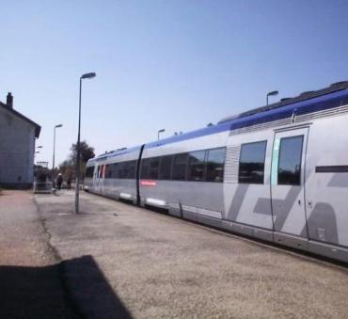
Un TER reliant Abancourt (60) à Rouen (76) a percuté une vache mardi, vers 8H00, à proximité de la gare de Serqueux, en Haute-Normandie.
Après cet incident, le conducteur n'arrivait plus à freiner. Les freins n'ont plus fonctionné pendant 19 kilomètres.
Le train était lancé à 139 km/h, les voyageurs ont été regroupés à l'arrière du train.
Fort heureusement, après 19 km d'angoisse, le train a ralenti et s'est arrêté grâce à une pente. Le conducteur en a alors profité pour sauter de sa cabine et utiliser des cales afin de stabiliser le train et éviter qu'il ne reparte dans la direction opposée.
Par chance, le train fou n'a pas fait de blessé car la fréquentation à cet endroit est très faible.
Plusieurs employés de la SNCF ont déclenché un droit d'alerte en raison du problème de sécurité que pose cet incident.

